喜报|《海洋通报》继续入选《科技期刊世界影响力指数

（WJCI）报告》
近日，中国科协《科技期刊世界影响力指数（WJCI）报告》（2025版）正式发布。作为我国自主构建的科技期刊评价体系，WJCI报告旨在通过融合引证数据与网络使用数据，全面反映期刊的学术水平与影响力，推动全球科技期刊的同质等效使用，助力中国期刊走向世界。
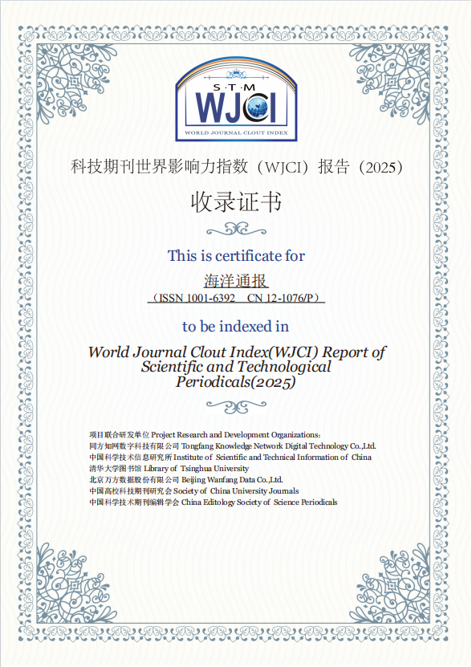
本次《海洋通报》继续入选《科技期刊世界影响力指数（WJCI）报告》来源期刊，是对《海洋通报》学术质量、影响力以及规范化办刊的又一次国际认可。未来，本刊将恪守高标准学术要求，持续提升同行评审质量，致力于为广大海洋科技工作者搭建高水平学术交流平台，为繁荣我国海洋事业、服务海洋强国建设做出更大贡献。
在此，衷心感谢一直以来关心、支持《海洋通报》发展的各位编委、青年编委、审稿专家和作者！未来期待您继续支持《海洋通报》！

《海洋通报》编辑部
2026年3月2日

